Comment engager une classe dans un film ?
Comment préparer une classe au visionnement du film choisi, mettre les élèves en appétence ?
Quels prolongements pédagogiques ?

LES BURLESQUES
Montage de 3 courts métrages burlesques muets américains

1 - Charlot fait une cure (The cure), Charlie Chaplin, USA, 1917, noir et blanc, 20 min.
2 - Malec forgeron (The blacksmith), Buster Keaton, USA, 1922, noir et blanc, 20 min.
3 - Pour épater les poules (Egged on), Charley Bowers, USA, 1925, 19 min.

Synopsis

1 - Charlot fait une cure. Un alcoolique arrive dans une paisible station thermale, encore chancelant, la malle pleine d'alcools de toutes sortes. (Source : Wikipédia)

2 - Malec forgeron. Malec est employé chez le forgeron du village. Mais c'est à se demander quel métier il exerce vraiment. Est-il forgeron, maréchal ferrant ou bien mécanicien ?

3 - Pour épater les poules. Bowers invente une machine à rendre les œufs élastiques et incassables.

Mots clés | Gag – Muet – Burlesque – Noir et blanc – court métrage – humour – rapidité – dimension poétique et surréaliste – décalage (film/vie) – pantomime – Acteur/Réalisateur
En amont | 1 - A partir de portraits : (cf. images ci-dessous)  - Présenter les portraits de Charlie Chaplin, Buster Keaton, Charley Bowers.  - Demander aux élèves s ils reconnaissent ces acteurs ?  - Au besoin les présenter et les situer dans le temps.  - « Vous allez les retrouver dans les courts métrages que nous allons voir … »  2 - Autour du titre générique  - Chercher la définition de « burlesque » : comique qui joue sur l’absurde et le ridicule.  - Réfléchir aux situations de la vie, aux images, aux ouvrages, aux séquences de films qui font rire.  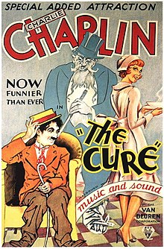  4 - A partir de bandes dessinées :  Lire certaines planches de BD (G. Lagaffe, Boule et Bill,…). Sensibiliser les élèves à la construction du gag. (observation des images : mise en place personnages, décors, etc.).  5 - A propos de la forme : (1)  Relever la durée de chacun des films. Est-ce la durée habituelle, ou connue des élèves ? Trouver le nom de ces productions courtes (courts-métrages).
  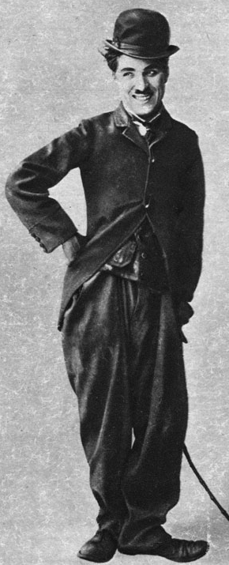 | 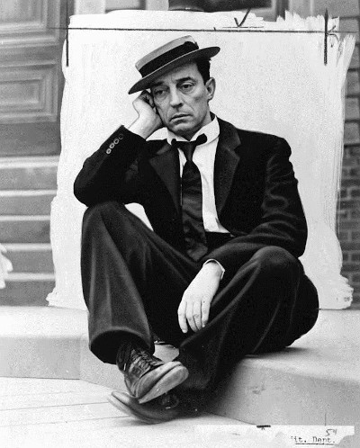 | Buster Keaton  https://fr.wikipedia.org/wiki/Buster_Keaton#/media/Fichier:Buster_Keaton_in_costume.jpg
   | 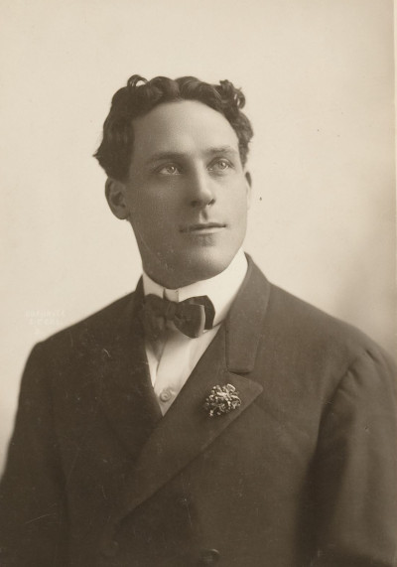 | Charley Bowers  https://fr.wikipedia.org/wiki/Charles_R._Bowers
  Charlie Chaplin
  https://fr.wikipedia.org/wiki/Charlie_Chaplin
  3 - Autour de l’affiche de Charlot fait une cure :
  - Que voit-on sur chacune l’affiche ? (texte, image, titre original, etc.).
  - Que peut-on imaginer sur ces films ? (histoire, genre, personnages, époque etc.)
En salle  Compter maximum 10’ avant et 10’ après | Avant la projection  1 – Introduire la notion de cinéma muet (2)  « Quels sont les trois éléments qui peuvent constituer la bande son dans un film ? (Bruitages, voix, musique) Après la projection, nous verrons si ces trois éléments se retrouvent dans les trois courts métrages ?  2 – Observer le carton :  « Après la projection, nous verrons à quel court métrage correspond chaque photogramme et en quoi chaque scène est burlesque. »  Ces temps liés aux hypothèses et à l’interprétation ne seront pas validés avant le film.  Après la projection  - Recueillir les réponses des élèves. Les inviter à argumenter.  - Questionner les élèves sur leur personnage préféré.
De retour en classe | Analyse de l’ensemble des courts métrages  1 - Ressenti  - Quel est le court métrage qui a été le plus apprécié ? Pourquoi ?  - Y a-t-il un film, ou des passages, qui n’ont pas été compris, ou qui posent question ?  - Avec les élèves, établir une liste par court métrage des gags (3) dont ils se souviennent. Y accrocher un objet quand celui-ci est utilisé.  - Faire expliciter aux élèves les ressorts du comique : situations, personnages (costume, gestes, regard), rapport à l'objet.  2 - Le genre burlesque (4)  Rechercher les techniques de gag de Chaplin dans Charlot fait une cure…  Exemple : une approche du scénario en classe de CP :  http://ecolecine77.pagesperso-orange.fr/les_films/Une_approche_du.html  Les Burlesques : associer les personnages « héros » avec leurs accessoires, leurs costumes, leurs mimiques…  NB. Comme les contes de fées, le Burlesque peut nous raconter de véritables horreurs : en utilisant le comique pour démasquer et décrire le chaos, il démontre que le mal est à l’œuvre dans le monde. L’enjeu est donc de taille : nos trois burlesques nous donnent à voir ce qui, énoncé sur un autre mode, serait dérangeant, voire passible de censure.  3 - Acteur / réalisateur  Ces films ont été réalisés par trois des plus grands réalisateurs-acteurs du septième art :  - Charlie Chaplin « Charlot »  - Buster Keaton « Malec »  - Charley Bowers  => Définir le rôle d’un réalisateur et celui d’un acteur.  NB. Dans le cinéma burlesque, de Chaplin à Jacques Tati et Nanni Moretti, le personnage central est particulièrement marqué par l’acteur qui l’interprète, lequel intervient le plus souvent dans la mise en scène du film, ce qui est rare dans d’autres genres cinématographiques.
Prolongements Possibles en classe  Pensez à envoyer vos productions de classe à cpd.arts-pl71@ac-dijon.fr pour alimenter le site départemental École et Cinéma | Arts plastiques :  Réaliser des images « ricochet » : c’est une réalisation plastique en écho au(x) film(s). Elle n’est pas redondante, elle est dans le registre « cela me fait penser à.. » ou « en hommage à… ».  Réaliser la boîte du film : une boîte en carton qu’on habille avec les couleurs du film, son titre et dans laquelle on rassemble objets, images, sons, mots, poèmes, albums… qui évoquent le film.  Réaliser un mur d’images : à partir d’une collection d’images de la classe (dessins, photos, œuvres d’art…), en choisir une à associer au film et argumenter son choix.  EPS / Danse :  Créer une chorégraphie en s’inspirant des comiques burlesques : démarches, esquives, rapidité, chutes… https://www.youtube.com/watch?v=oRtWYvtnabs
Des films ou extraits en écho | - Laurel et Hardy (le duo burlesque le plus connu du cinéma)  - Jacques Tati « Trafic »  - Autres films de Charlie Chaplin  - Autres films de Buster Keaton  - The artist (Comédie française muette en noir et blanc, écrite et réalisée par Michel Hazanavicius, avec Jean Dujardin dans le rôle principal. 2011)  - Tom et Jerry  - Tex Avery
Des œuvres littéraires | Bandes-dessinées  - Franquin. Gaston Lagaffe  - Hergé. Tintin (les frères Dupont de Dupond)  - Goscinny et Uderzo. La série Astérix
Des œuvres d’art | Photographies  Robert Doisneau. Le vélo de Tati. 1949 Le violoncelle sous la pluie. 1957  Le mouvement surréaliste  Images ricochet de Jean Tinguely pour Pour épater les poules  - Méta harmonie II (1979) https://www.youtube.com/watch?v=lcrGsJJLqpE  - Odalisque (1989) https://nanouk-ec.com/enseignants/les-films/les-burlesques/cahier/ricochet#film
Musique | Informations générales  Cinéma muet mais sonore. A l'époque des burlesques américains, la technique permettait d'enregistrer les images sur la pellicule, mais pas le son. L'absence de dialogues et de bruitages enregistrés et synchronisés ont induit l'appellation "films muets".  Toutefois, les projections cinématographiques furent sonores dès l'origine, accompagnées de commentaires, de musiques interprétées en direct dans la salle, souvent par un piano, mais aussi par d'autres instruments, ou par des enregistrements phonographiques. Le premier film parlant, c'est-à-dire un long métrage de fiction, avec son enregistré, apparut à partir de 1926 et 1927 avec Don Juan et Le chanteur de Jazz du réalisateur américain Alan Crosland.  A – Activités de productions sonores : sonoriser une image animée  Utiliser le son pour traduire des ressentis ou décrire une situation  Séance 1  - Choisir un extrait de film non muet, burlesque ou non  - Le visionner sans le son  - Dresser la liste des sensations éprouvées par chacun, qu’elles soient consensuelles ou contradictoires  - Établir une liste d'éléments à sonoriser, sans chercher à être exhaustif  Séance 2  Sonoriser l'extrait sur toute sa durée pour traduire des sensations ou décrire des éléments du scénario : musiques, bruitages, voix  Enregistrer en direct ou réaliser un montage avec un logiciel de traitement de son de type Audacity.  Comparer la production proposée avec la bande son originale du film  B – Activités de chant  Écouter et apprendre la chanson Laurel et Hardy d'Henri Tachan qui rend hommage aux grands acteurs et réalisateurs du cinéma burlesque.  Références pour l'écouter en classe :  - Danse, écoute et chante. Répertoire des CPEM de Bourgogne, volume 16, 2010-2011  - Fête de la musique, éditions Sceren 2007  https://www.qwant.com/?q=Laurel%20et%20Hardy%20d%27Henri%20Tachan&t=videos&o=0:a7efa5dacb8fac34f8f46164ea821676
  1. Les maréchaux ont leur boulevard,  Les empereurs leur Panthéon,  Les rois ont leurs livres d'histoire,  Les militaires leur orphéon.  Refrain  Cette p'tite chanson, je vous dédie,  A vous deux, Laurel et Hardy,  Ces quelques rimes, ces quatre vers,  A vous deux Stan et Oliver.  2. Les athlètes ont leurs belles médailles,  Les saints ont leur calendrier,  Les crapules ont des funérailles  Nationales et des lauriers | 3. Les Marx Brothers ont leur légende,  Buster Keaton c'est important,  Et Charlot depuis les calendes,  Triomphe toujours et pourtant…  4. Aux deux grands gosses sans malice  Sans défense sans méchanceté,  Qu'on a oubliés à l'hospice  Que les cinéphiles ont boudés.  5. Aux seuls copains de mon enfance  Moitié fou rire, moitié sanglots  Que j'appelle parfois en silence  Quand mon cœur d'adulte est trop gros...

Glossaire

(1) Le court métrage : Comme son nom l’indique, c’est une forme courte de la réalisation cinématographique. Elle fait référence aux mètres de pellicule nécessaires pour tourner un film, c'est-à-dire « imprimer » sur une pellicule des photographies à raison de 16 images par secondes à cette époque (24 images maintenant, voire 25 en tournage vidéo).
Histoire du cinéma : A l’époque de la naissance du cinéma, la caméra des frères Lumière ne permettait tout au plus de tourner qu’une minute maximum d’images, à raison de 16 images à la seconde. Ces « vues Lumière » avaient un seul cadre, judicieusement choisi pour capturer une scène.

(2) Le muet :
Au début, le cinéma était muet. La technique ne permettait que d’enregistrer une succession de photos, mais pas d’enregistrer le son. Le premier film parlant Le chanteur de Jazz a été réalisé en 1927. https://www.qwant.com/?q=Le%20chanteur%20de%20jazz&t=videos&o=0:a143c2ed924e83c335d76873a074729e
Si les films vus sont muets (les personnages ne parlent pas), les films sont sonorisés ; une musique, qui n’appartient pas à l’histoire, est placée sur le film. Cela renvoie à un élément de l’histoire du cinéma muet : les films étaient projetés dans une salle et généralement, un pianiste ou un autre instrumentiste accompagnait ces films. Cela avait pour but, en partie, de couvrir le bruit du projecteur de cinéma. Par ailleurs, très souvent, une personne racontait l’histoire ou lisait les «cartons» : ces écrans noirs permettaient de placer par écrit des éléments de l’histoire, des dialogues…, toutes informations utiles à la compréhension de l’histoire.

(3) Le gag :
C’est l’unité de construction du récit burlesque. C’est une situation comique, rapide et le plus souvent absurde qui implique le spectateur qui sait et qui voit. Dès les débuts du cinéma, les frères Lumière, avec une caméra fixe et une durée de film de 50 secondes, ont réalisé des « scènes » burlesques. Exemple : L’arroseur arrosé https://www.qwant.com/?q=L%E2%80%99arroseur%20arros%C3%A9&t=videos&o=0:4c50fda1519eee03974a733a81f588c3
Dans les films burlesques, le personnage principal fait surgir en cascade du désordre dans un monde, un lieu, une société, où tout est structuré, ordonné, sérieux. Dès son arrivée, le héros provoque avec sa maladresse des catastrophes, allant parfois jusqu’au désastre voire le chaos.

(4) Le genre burlesque :
Genre cinématographique caractérisé par un comique extravagant, plus ou moins absurde, et fondé sur une succession rapide de gags.

